**Manual Book**

**ANTRIAN PUSKESMAS DIGITAL**

**“APLIKASI ANTREAN PUSKESMAS”**

Nama Kelompok:

1. Silviana Agustin (221101033)
2. Diah Fitriani (221101037)
3. M. Andon Arifin (221101055)
4. Zainal Arifin (221101046)
5. **Logo Aplikasi**



1. **Tampilan Awal Aplikasi**

Pada halaman ini menampilkan tombol Bottom *Mulai Ambil Antrian*



1. **Sign Up**

Setelah memencet Bottom *Mulai Ambil Antrian* kita langsung di arahkan menuju menu *Sign Up* / Daftar, Daftarkan sesua data yang di perlukan.

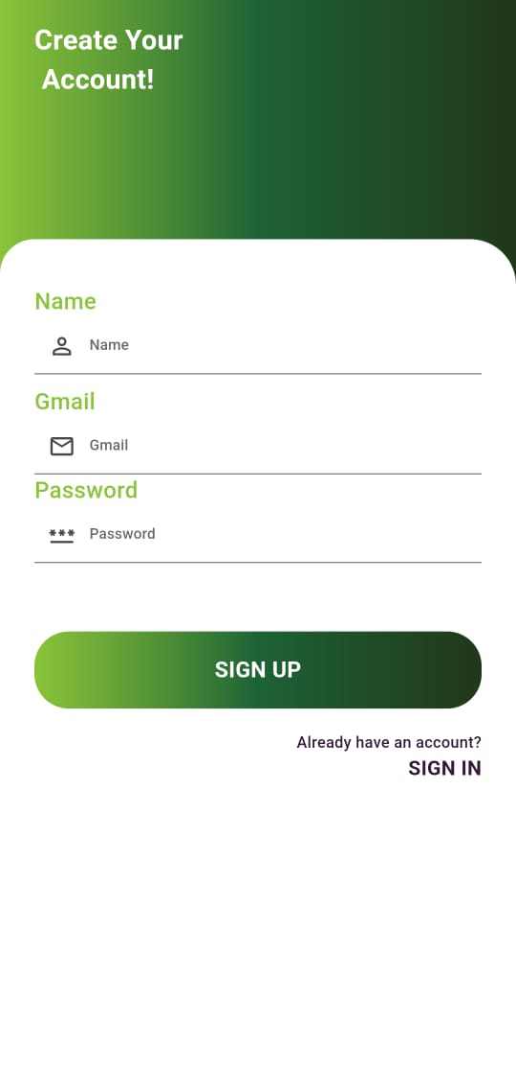

1. **Sign In**

Setelah melakukan Sign Up/Daftar, kita langsung di arahkan menuju menu Sign In/Masuk, Untuk melakukan Sign In/Masuk kita harus memasukan data yang suda di Daftarkan.

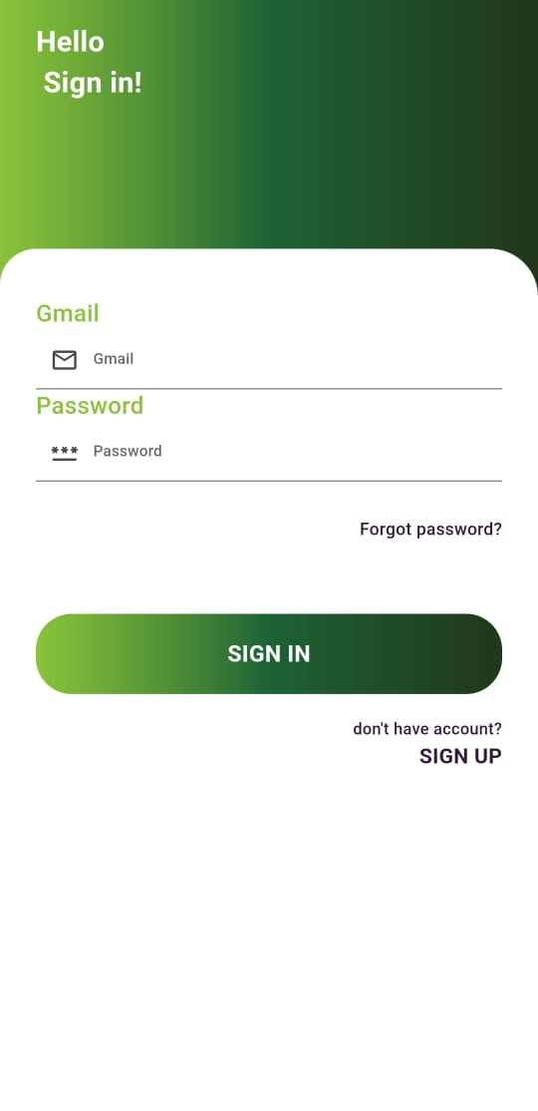

1. **Home Page**

Pada halaman Home ini menampilkan menu poli-poli pelayanan dan profil.

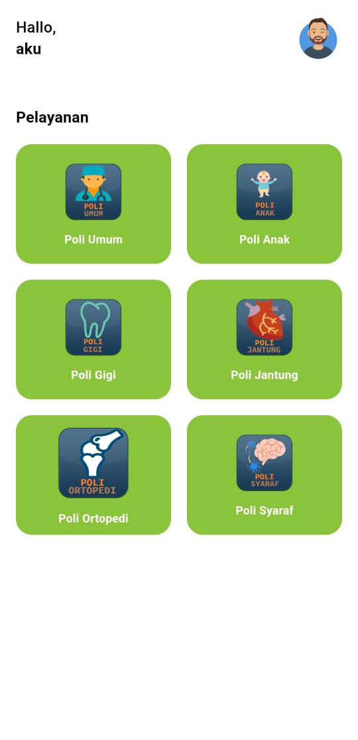

1. **Menu Daftar**

Pada menu ini kita diarahkan menuju daftar antrian poli yang kita tuju, gambar di bawah sebelah kiri menunjukan daftar antrian di poli yang belu mendaftar, dan gambar di sebelah kanan menunjukan berhasil mendaftar di poli yang kita tuju.

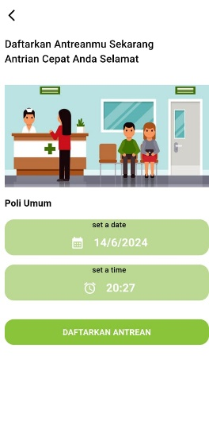 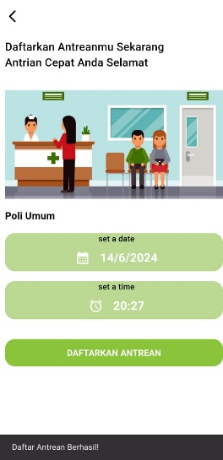

1. **Tampilan Login Admin**

Di menu ini menampilkan login untuk admin aplikasi

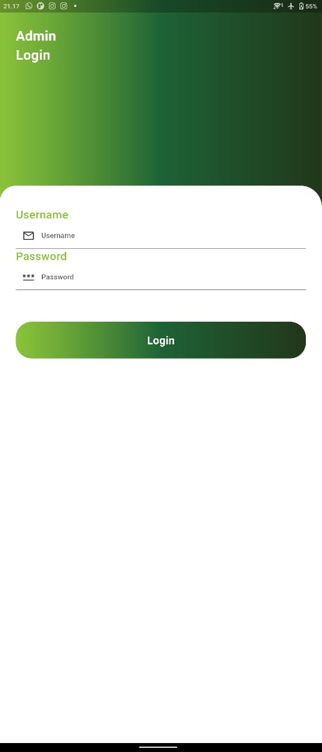

1. **Tampilan Antrian**

Disini menampilkan tampilan yang sudah mengantri di poli yang di tuju oleh pasien

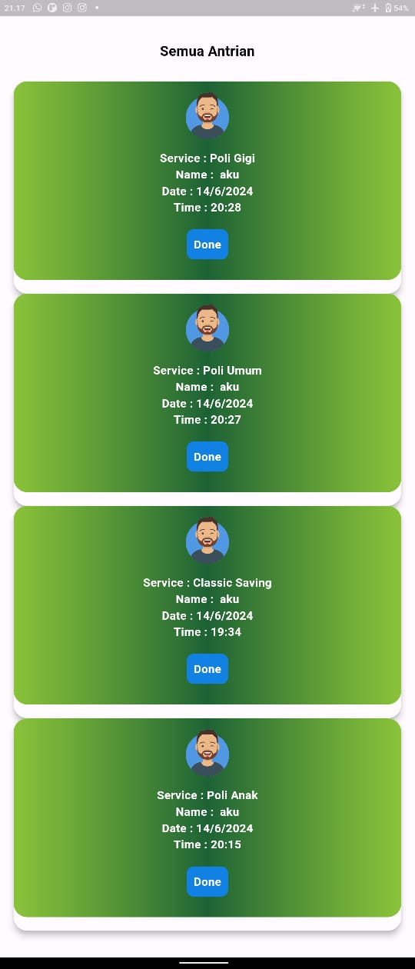

Link GitHub : <https://github.com/ndonar23/antrian_puskesmas>